Приложение №1

ОПРОСНЫЙ ЛИСТ

ПО АВТОМАТИЧЕСКОМУ ЖАЛЮЗИЙНОМУ ПЛАВАЮЩЕМУ ПОКРЫТИЮ ИЗ ПВХ

Данные о заказчике
Дата заполнения
Наименование компании
Контактное лицо
Адрес объекта
Контактный телефон
Е-mail
Адрес доставки (при необходимости)
Контактное лицо
Адрес
Телефон

Доставка | Самовывоз | С установкой

Конфигурация бассейна:

Тип конструкции и отделки
Бетонный плитка/мозаика | Панельный плёнка
Бетонный пленка | Полипропиленовый
Несъёмная опалубка плёнка | Из нержавеющей стали
Композитный

 | Тип бассейна
Переливной |  | Скиммерный

 | Цвет ПВХ ламелей
011 Белый |  | 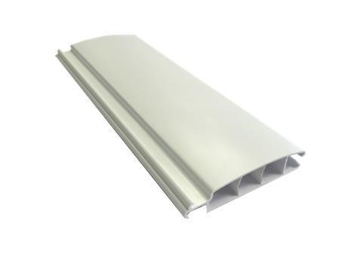
012 Бежевый |  | 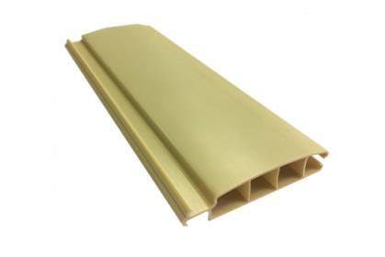
013 Голубой |  | 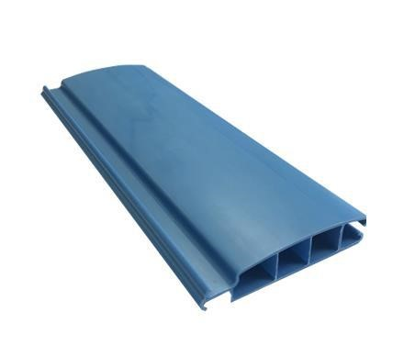
014 Серый |  | 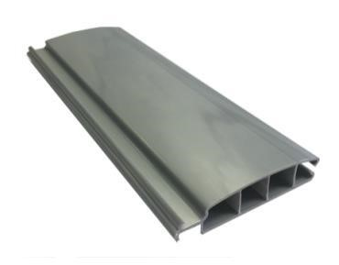
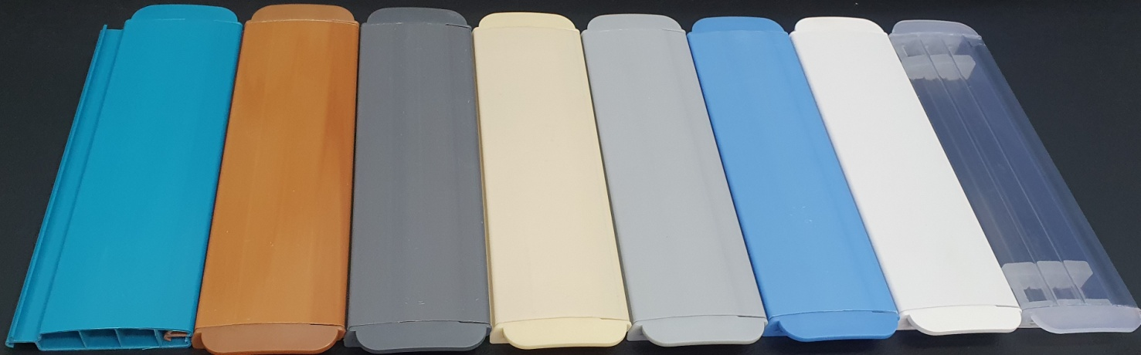

Варианты установок сматывающего устройства:
Надводное размещение
Стойки дерево  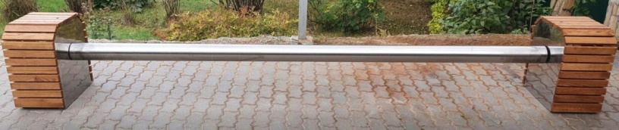 | Скамья  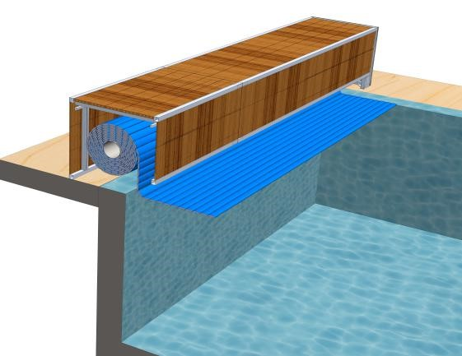
Стойки 200х100
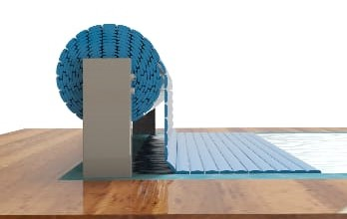

Подводное размещение
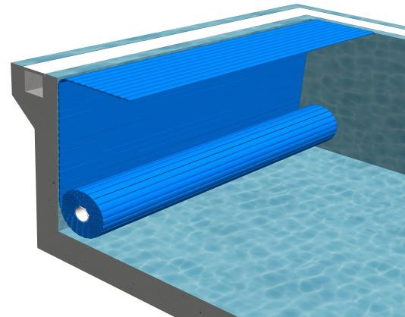  Вариант A1 | 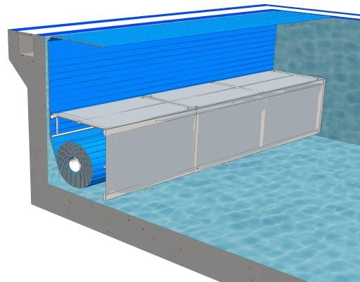  Вариант Б2
Вариант В3  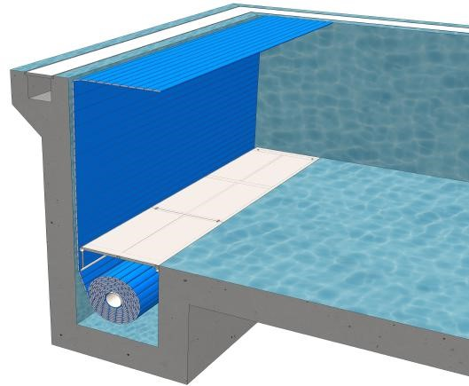 | Вариант Г4  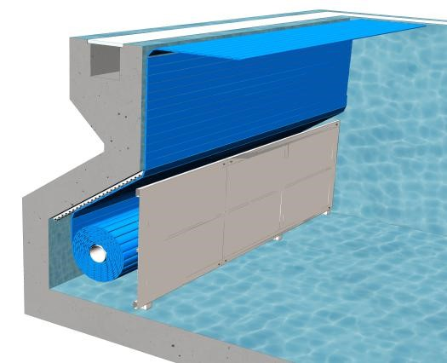
Вариант Д5
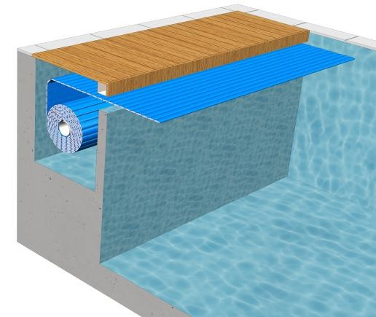

Размеры бассейна
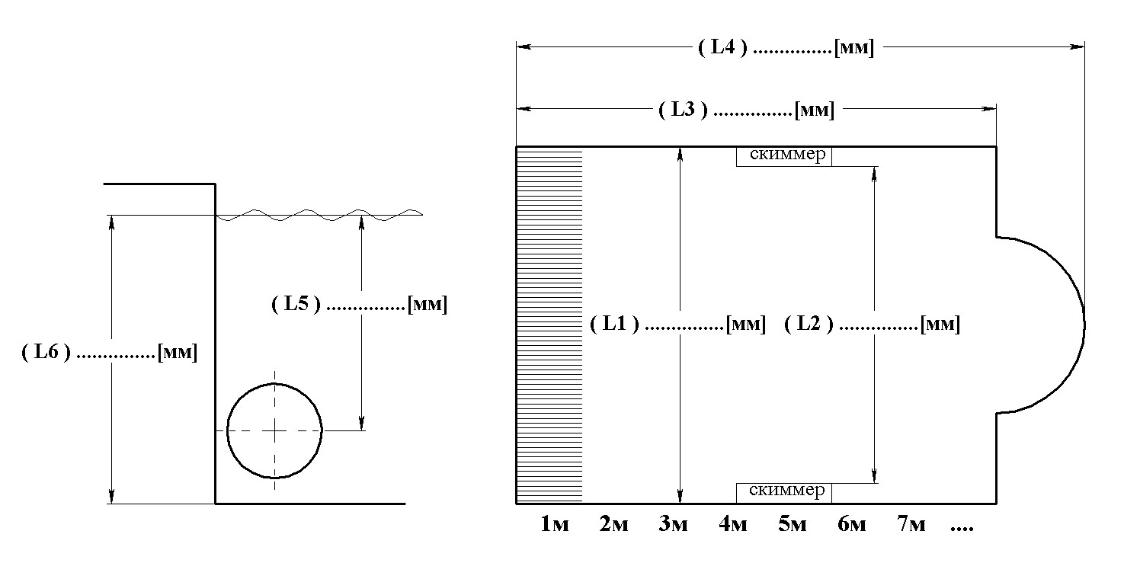
Ширина L1 бассейна на каждый метр длины
1м | (мм) | 5м |  | (мм) | 9м | (мм) | 13м | (мм)
2м | (мм) | 6м |  | (мм) | 10м | (мм) | 14м | (мм)
3м | (мм) | 7м |  | (мм) | 11м | (мм) | 15м | (мм)
4м | (мм) | 8м |  | (мм) | 12м | (мм) | 16м | (мм)
Требуемый размер ламелей равен ширине бассейна в самом узком месте минус 30 мм.

Опции:
Закругленные углы
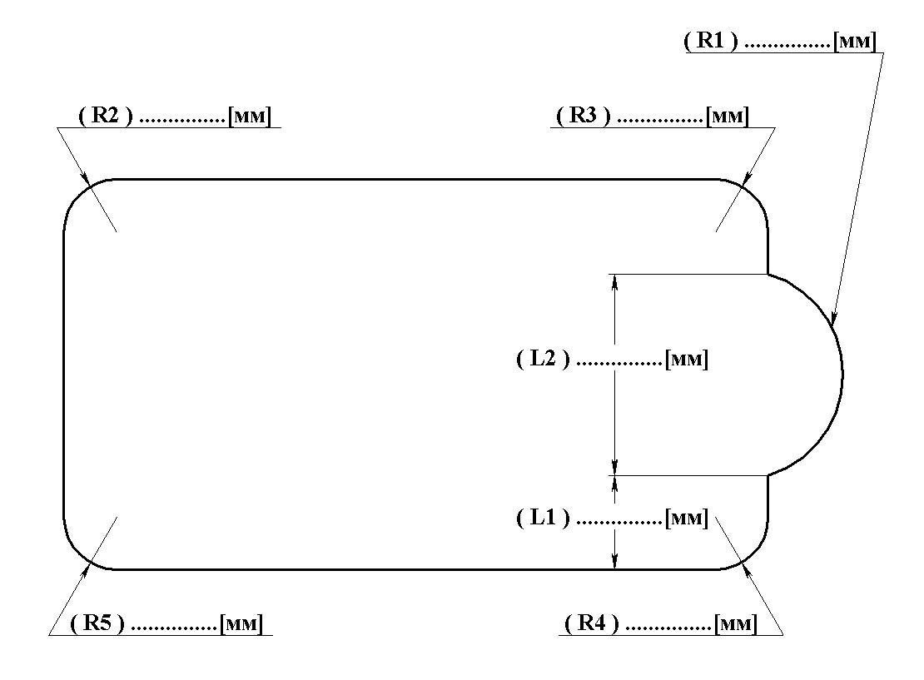
Римская лестница
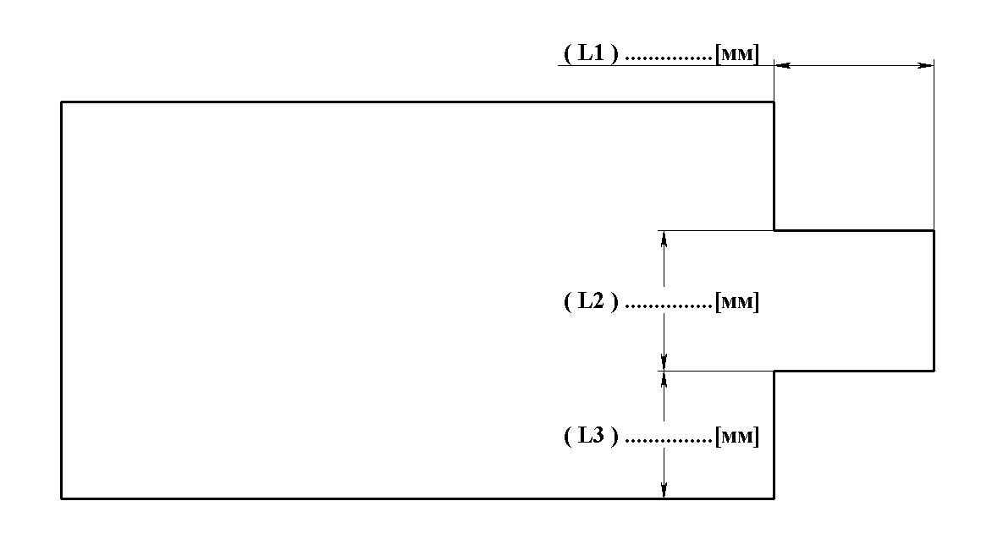
Чертеж прикреплен

Упр |  | авление
Ключ-выключатель | Пульт ДУ |  | Удалённое управление

Подводный вариант установки сматывающего устройства
Тип А1 Установка вала в нижней части бассейна | 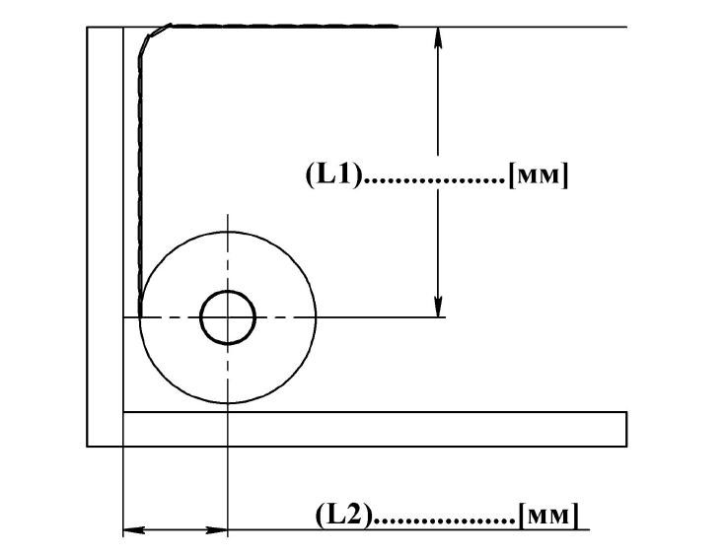

Тип Б2  Установка вала у дна бассейна с облицовкой |  |  | 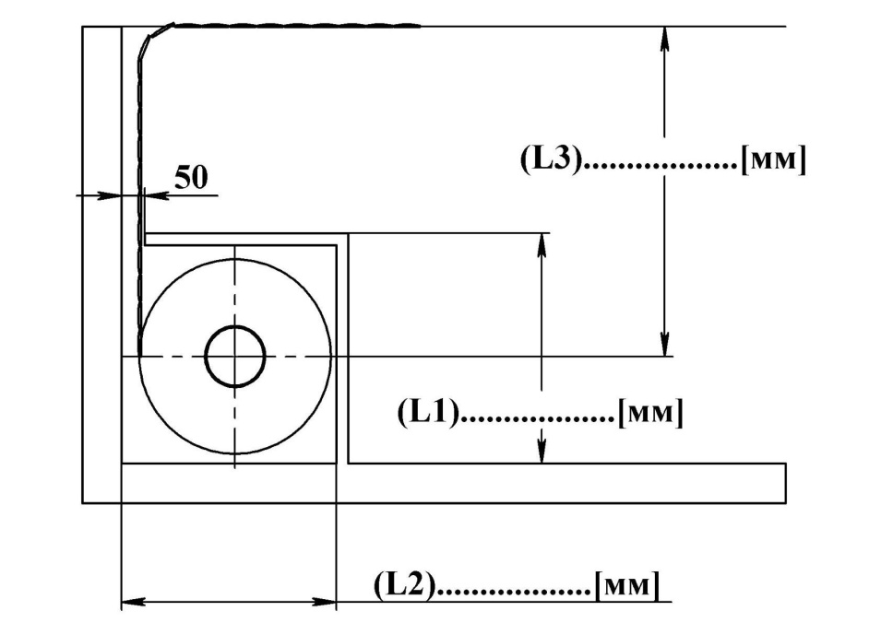
Тип В3 Установка вала в донной нише |  | 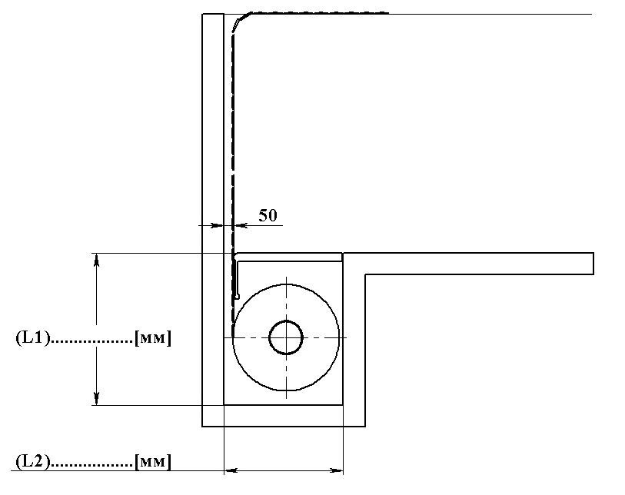
Тип Г4  Установка вала в нижней стеновой нише |  | 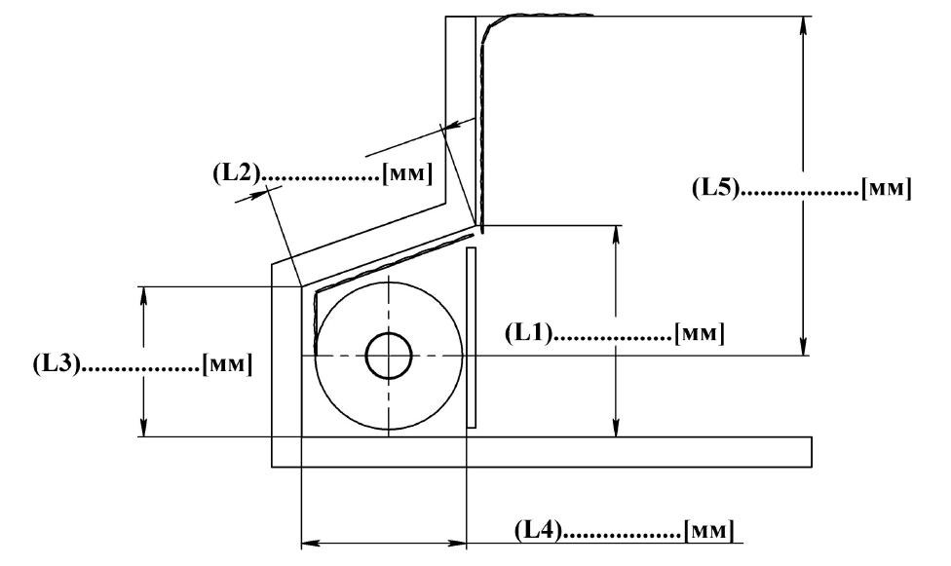
Тип Д5  Установка вала в верхней нише бассейна |  | 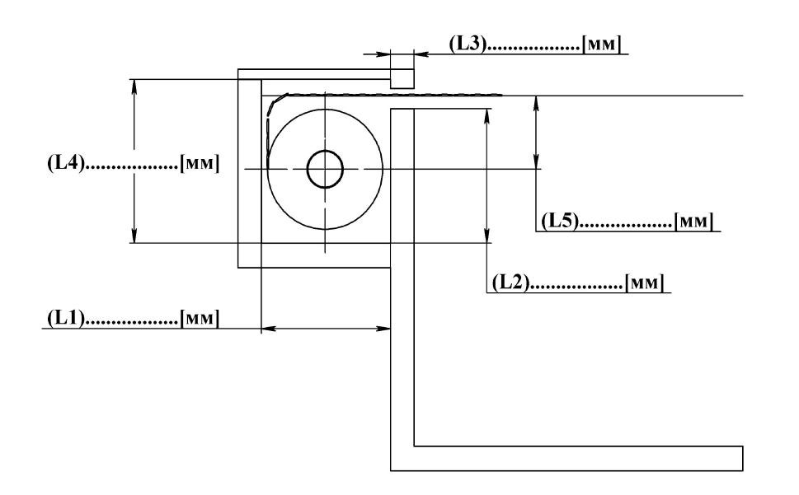
 | При надводном исполнении куда выводить кабель в стойке:
 | В пол |  |  | В бок
 | С какой стороны располагать двигатель :
 | Слева |  |  | Справа
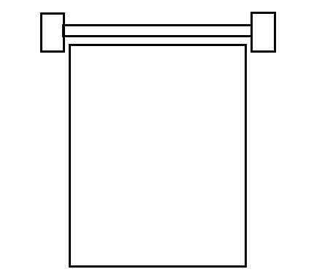
Комментарий:
________________________________________________________________________
________________________________________________________________________
________________________________________________________________________
Сроки и условия изготовления жалюзийного покрытия для бассейна
Сроки изготовления покрытий зависят от размеров и формы бассейна и составляют от 3-4 недель.
В комплекте жалюзийного покрытия надводного и подводного размещения поставляются: ламели, вал из нержавеющей стали с интегрированным мотором или выносным, монтажный комплект, автоматика управления. Ламели изготавливаются из ударопрочного ПВХ и заполняются вспененным составом. Ширина ламелей составляет 60 мм, толщина - 14 мм.
Внимание! В случае не стандартной формы бассейна, при наличии закругленных участков, либо других элементов, изменяющих конфигурацию бассейна, необходимо предоставить чертеж с указанием точных геометрических размеров, либо шаблон.
Подпись Заказчика__________________
Atlantis.pro@mail.ru
http://atlantispro.kz
+7710000710

